**Blatt 5 Aufgabe 2:**

Um die Lade- und Darstellungszeiten zu messen bieten sich insbesondere die Chrome developer tools an. Allerdings hat Microsoft das System relativ ähnlich nachgebaut und in Edge eingebunden. Hier Sollten alle wichtigen Funktionen dabei sein.

**Für die Ladezeiten gibt es unter dem Reiter Network die nötigen Informationen:**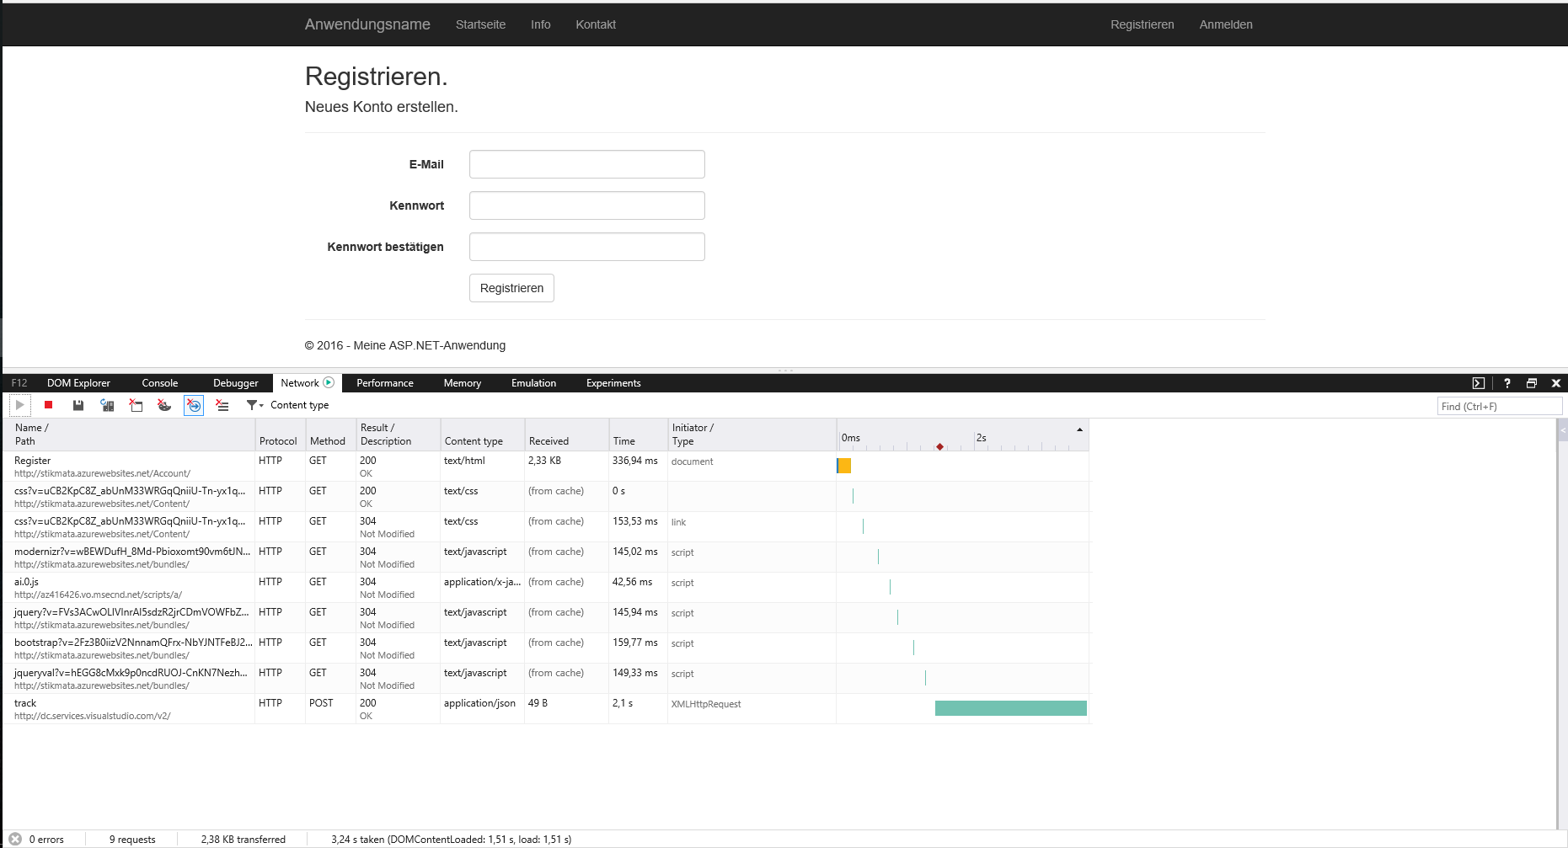

Dabei wird genau aufgezeigt welche Datei wie lange benötigt und wie groß sie sind. Des weiteren ist gut erkennbar in welcher Reihenfolge die Dateien geladen werden.

**Für die Darstellungszeiten dasselbe unter Performance:**

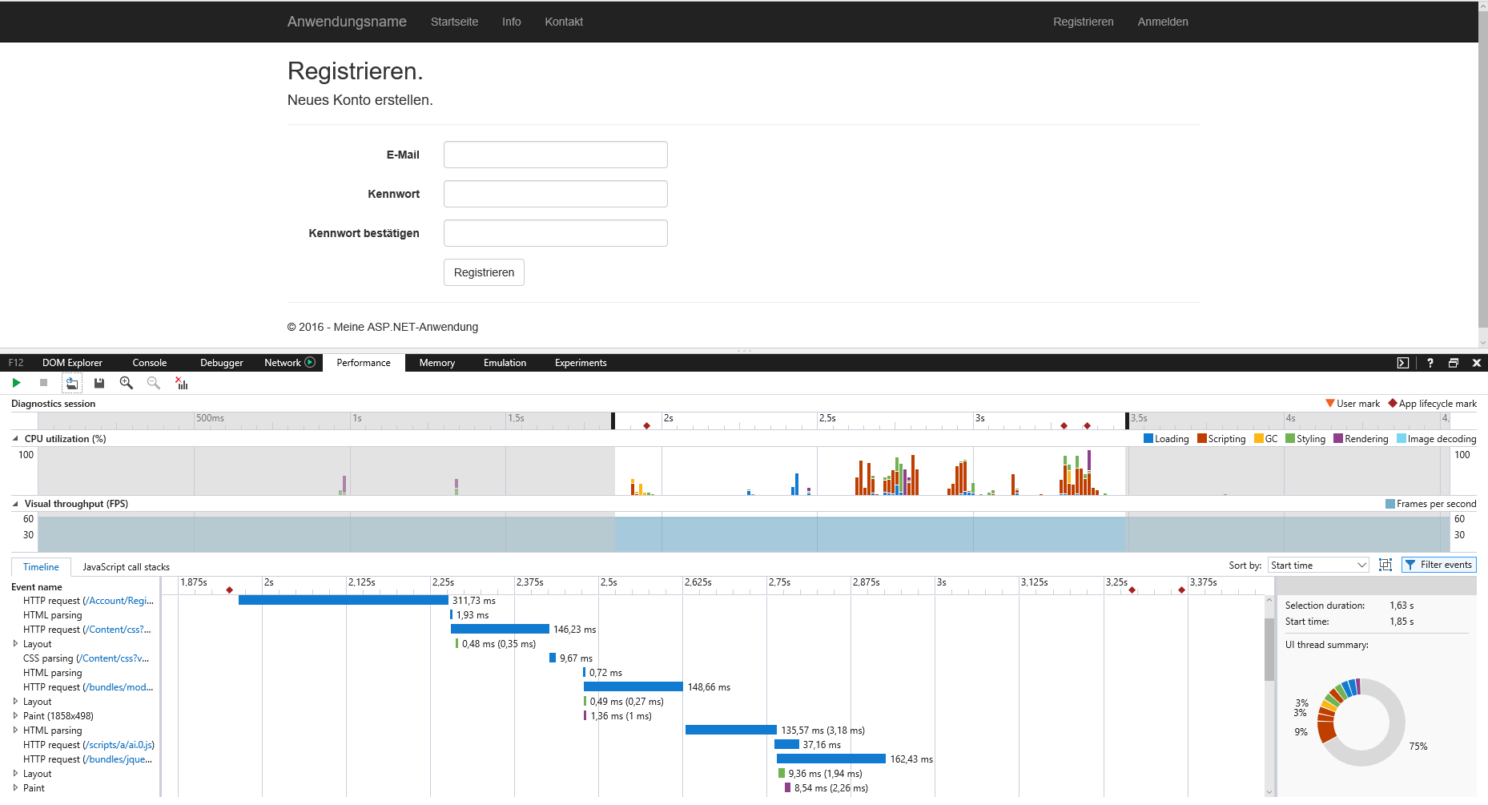

Auch hier kann man zeitlich sehr fein auflösen und überprüfen wie lange welcher Prozess und welches Skript benötigt.

**Auch kann man die Elemente der Webseite inspizieren:**

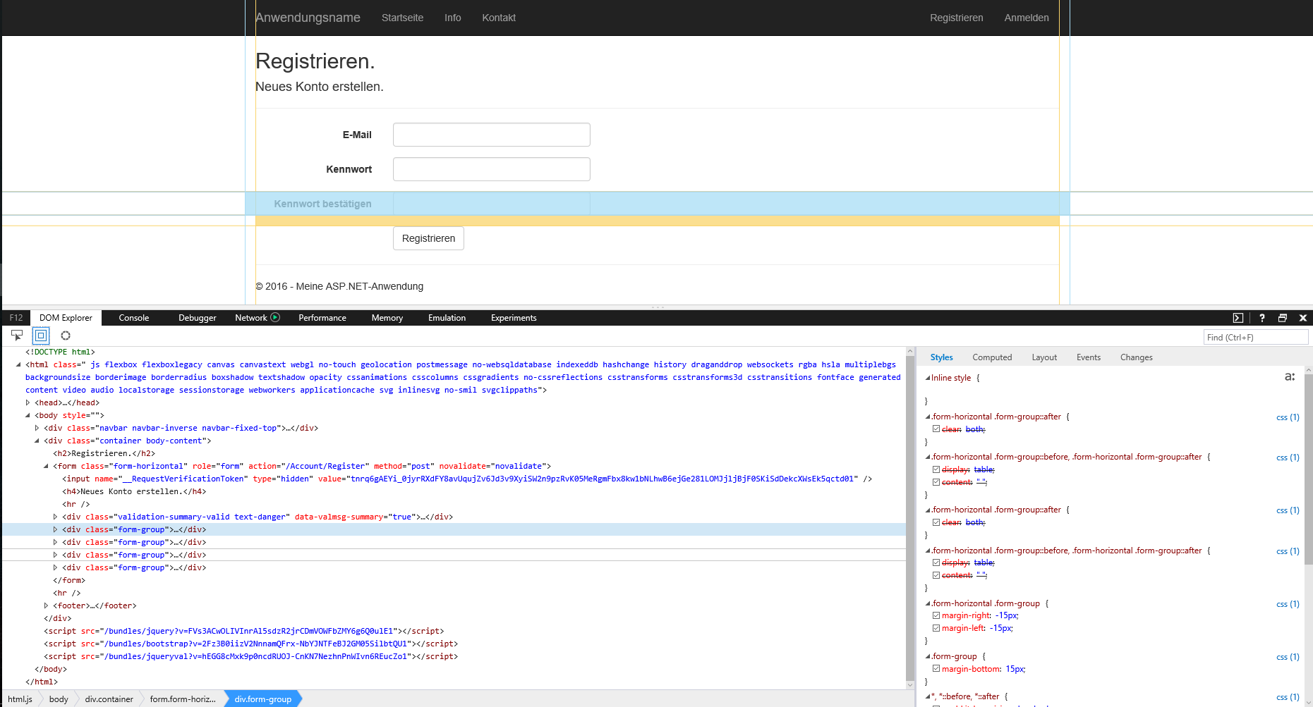

Eine Einsicht in den html code mit hervorhebung der jeweiligen Elemente bietet der DOM Explorer.

Weitere unter Umständen nützliche Tools existieren für die Echtzeitbearbeitung von javascript Dateien, die Emulation von anderen Browsern, Bildschirmen und Darstellungen und auch eine Konsolenausgabe.